试 验 报 告

试验名称：阻燃性试验

主检： | 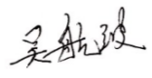 | 日期： | 2021年10月16日
审核： |  | 日期： | 年月日
批准： |  | 日期： | 年月日



北京光华荣昌汽车部件有限公司实验室

声 明

⑴ 报告无实验室“检测专用章”章无效。
⑵ 报告无主检、审核、批准人签字无效。
⑶ 报告涂改无效。
⑷ 复制报告未重新加盖“检测专用章”章无效。
⑸ 对检测报告若有异议，请收到报告后15个工作日内通知实验室。
⑹ 送样检测仅对样品负责。
⑺ 电子版报告无安全密码无效。

试验单位：北京光华荣昌汽车部件有限公司实验室
地 址：北京市昌平区流村镇工业园区
电 话： (010) 60793358-5711 邮 编：102200

样品名称 | 靠背及头枕发泡 | 车 型 | M3000
样品件号 | SHT0012727 | 样品数量 | 1件
委托单位 | 座椅研发部 | 生产单位 | /
送样者及其 联系方式 | 李超峰  电话：18610116149 | 送样日期 | 2021年8月3日
试验地点 | 北京光华荣昌汽车部件有限公司实验室 | 试验日期 | 2021年10月15日
试验项目 | 阻燃性试验
试验标准 | GB 8410
样品状态 | 量产品
试验结果 | 经检验所送样品所检验项目符合要求
备 注 | 本报告涵盖如下件号  SHT0012340/SHT0012981

一、试验条件
试验时间： | 2021年10月15日—2021年10月15日
试验地点： | 北京光华荣昌汽车部件有限公司实验室
试验人员： | 吴航波
环境温/湿度： | 温度：23℃；湿度：52 %
二、试验仪器设备
序号 | 设备名称 | 设备编号 | 规格型号 | 厂家 | 精度 | 有效期
1 | 织物阻燃性试验仪温度测试系统 | R-083 | YG(B)-815D-II | 温州大荣纺织标准仪器厂 | 0.1s、1℃ | 2021年12月8日
三、试验方法及评价标准
1、试验方法
1.如果试样暴露在火焰中15s，熄灭火源试验仍未燃烧，或试样能燃烧，但火焰达到第一测量标线之前熄灭，无燃烧距离可计，则被认为满足燃烧速度要求，结果均记为A-0mm/min。
2、评价标准
1.≤100mm/min(除电器元件)，电器元件应不低于等级B.
四、标准偏离
1、标准偏离
无
五、试验结果
1、试验结果
样件名称 | 样品编号 | 燃烧时间 | 燃烧距离 | 燃烧速度
靠背及头枕发泡  152-13 | 1# | / | / | A-0 mm/min
靠背及头枕发泡  152-13 | 2# | / | / | A-0 mm/min
靠背及头枕发泡  152-13 | 3# | / | / | A-0 mm/min
靠背及头枕发泡  152-13 | 4# | / | / | A-0 mm/min
靠背及头枕发泡  152-13 | 5# | / | / | A-0 mm/min

2、结果照片
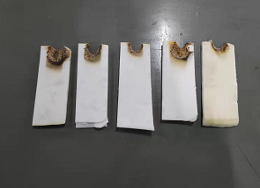
3、试验结论
合格
备注: 合格: 达到要求; 不合格: 未达到要求; 不评价:未提供评价标准:
六、试验照片
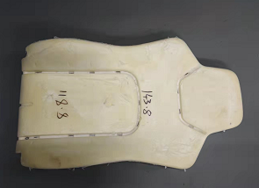
来样照片
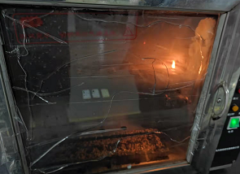
试验中
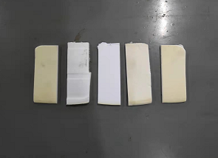
试验前 | 试验后
附录：样品情况表
项 目 | 样品情况
车辆名称、型号、商标 | M3000
车辆类型 | /
车辆生产厂 | /
样品名称 | 靠背及头枕发泡
规格型号 | SHT0012727
结构 | /
材料名称 | /
正面颜色 | /
**报告结束**

